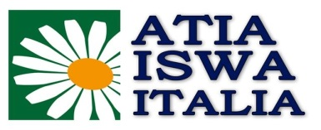

**“ZERO WASTE: fare i conti con l’ambiente” dalle 10:00 alle 16:00**

**… happening/incontro sul tema del ciclo di gestione dei rifiuti urbani - temi:**

**LABMEETING-ATIA-ISWA**

**Giovedì 26 settembre 2013**

**RAVENNA2013**

**MODULO DI ISCRIZIONE**

Compilare in tutte le sue ed inviare via fax **06 4875513** o e-mail [segreteria2@atiaiswa.it](mailto:segreteria2@atiaiswa.it) ai quali verrà confermata l’iscrizione.

Nome e cognome ___________________________________________________________________________________________

Ente/Azienda _______________________________________________________________________________________________

Indirizzo _____________________________________________________________________________________________________

Città _____________________________________ CAP ___________________ Prov _____________________________________

Telefono ______________________________________________ Cell _________________________________________________

Fax ___________________________________________________________________________________________________________

E-mail ________________________________________________________________________________________________________

Membro ISWA? no si

**Ai sensi della legge 196/2003 autorizzo il comitato organizzatore a trattare i dati sopra riportati per la realizzazione delle proprie attività istituzionali, ivi compresa la comunicazione, l’informazione e la promozione**

Data ________________________________ Firma Partecipante __________________________________________________

Il seminario si terrà il giorno giovedì 25 settembre nell’ambito della manifestazione Ravenna2013 www.ravenna2013.it, **presso l’Hotel NH (ex Jolly)** (Piazza Mameli, 1 Ravenna – in prossimità della Stazione Ferroviaria).